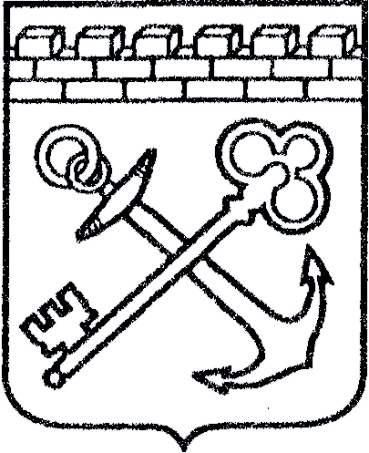
АДМИНИСТРАЦИЯ ЛЕНИНГРАДСКОЙ ОБЛАСТИ
КОМИТЕТ ПО КУЛЬТУРЕ ЛЕНИНГРАДСКОЙ ОБЛАСТИ

ПРИКАЗ

«___»____________2017 г. №_______________

г. Санкт-Петербург

О создании комиссии по установлению историко-культурной ценности объектов, обладающих признаками объекта культурного наследия, в Волховском, Всеволожском, Гатчинском, Кингисеппском, Ломоносовском районах Ленинградской области

В соответствии с пунктом 4 раздела 3 Порядка организации работы по установлению историко-культурной ценности объекта, обладающего признаками объекта культурного наследия (утв. приказом комитета по культуре Ленинградской области от 24.07.2017 № 01-03/17-64), на основании заявления ООО «Союз экспертов Севера-Запада», приказываю:
1. Создать комиссию для принятия решения по установлению историко-культурной ценности объектов, обладающих признаками объекта культурного наследия в Волховском, Всеволожском, Гатчинском, Кингисеппском, Ломоносовском районах Ленинградской области (далее – Комиссия) в составе согласно приложению 1.
2. Комиссии организовать и провести осмотр объектов, указанных в заявлении ООО «Союз экспертов Севера-Запада», с составлением акта.
3. Комиссии подготовить заключение по историко-культурной ценности объектов, указанных в пункте 1 настоящего приказа.
4. Контроль за исполнением настоящего приказа возложить на заместителя начальника департамента государственной охраны, сохранения и использования объектов культурного наследия комитета по культуре Ленинградской области.

Председатель комитета Е.В. Чайковский

УТВЕРЖДЕН Приказом
комитета по культуре
Ленинградской области от_____________№ ____________
(приложение)

Состав комиссии по установлению историко-культурной ценности объектов, обладающих признаками объекта культурного наследия

Председатель комиссии:

Карлов А.Н. |  | заместитель председателя комитета – начальник департамента государственной охраны, сохранения и использования объектов культурного наследия комитета по культуре Ленинградской области
Члены комиссии:
Лазарева Г.Е.  Волкова С.А.  Щербакова М.Я.  Ефимова И.Е.  Смирнова А.Е.  Васильев С.М.  Корнилова Н.И. |  | заместитель начальника департамента государственной охраны, сохранения и использования объектов культурного наследия комитета по культуре Ленинградской области  начальник отдела по осуществлению полномочий Ленинградской области в сфере объектов культурного наследия департамента государственной охраны, сохранения и использования объектов культурного наследия комитета по культуре Ленинградской области  консультант отдела по осуществлению полномочий Ленинградской области в сфере объектов культурного наследия департамента государственной охраны, сохранения и использования объектов культурного наследия комитета по культуре Ленинградской области  главный специалист отдела по осуществлению полномочий Ленинградской области в сфере объектов культурного наследия департамента государственной охраны, сохранения и использования объектов культурного наследия комитета по культуре Ленинградской области  главный специалист отдела по осуществлению полномочий Ленинградской области в сфере объектов культурного наследия департамента государственной охраны, сохранения и использования объектов культурного наследия комитета по культуре Ленинградской области  главный специалист отдела по осуществлению полномочий Российской Федерации в сфере объектов культурного наследия департамента государственной охраны, сохранения и использования объектов культурного наследия комитета по культуре Ленинградской области  ведущий специалист отдела по осуществлению полномочий Российской Федерации в сфере объектов культурного наследия департамента государственной охраны, сохранения и использования объектов культурного наследия комитета по культуре Ленинградской области
Губчевская Л.А.  Коновалов Д.В.  Южакова О.И. |  | директор ГБУК ЛО «Староладожский историко-архитектурный и археологический музей-заповедник»  (по согласованию)  председатель комитета по градостроительству и архитектуре Гатчинского муниципального района (по согласованию)  ведущий специалист по туризму администрации МО Ломоносовский район (по согласованию)

